Об утверждении регламента государственной услуги "Выдача лицензии, переоформление, выдача дубликатов лицензии на оказание услуг по складской деятельности с выдачей зерновых расписок"
Утративший силу
Постановление акимата Акмолинской области от 26 марта 2014 года № А-3/105. Зарегистрировано Департаментом юстиции Акмолинской области 6 мая 2014 года № 4159. Утратило силу постановлением акимата Акмолинской области от 12 августа 2015 года № А-8/386
Сноска. Утратило силу постановлением акимата Акмолинской области от 12.08.2015 № А-8/386 (вводится в действие со дня официального опубликования).
Примечание РЦПИ.
В тексте документа сохранена пунктуация и орфография оригинала.
В соответствии с пунктом 3 статьи 16 Закона Республики Казахстан от 15 апреля 2013 года «О государственных услугах» акимат Акмолинской области ПОСТАНОВЛЯЕТ:
1. Утвердить прилагаемый регламент государственной услуги «Выдача лицензии, переоформление, выдача дубликатов лицензии на оказание услуг по складской деятельности с выдачей зерновых расписок».
2. Контроль за исполнением настоящего постановления возложить на первого заместителя акима Акмолинской области Акимова Р.К.
3. Настоящее постановление акимата области вступает в силу со дня государственной регистрации в Департаменте юстиции Акмолинской области и вводится в действие по истечению 10 календарных дней после дня его официального опубликования, но не ранее введения в действие постановления Правительства Республики Казахстан от 28 февраля 2014 года № 160 «Об утверждении стандарта государственной услуги «Выдача лицензии, переоформление, выдача дубликатов лицензии на оказание услуг по складской деятельности с выдачей зерновых расписок».
Аким области К.Айтмухаметов
Утвержден постановлением
акимата Акмолинской области
от 26 марта 2014 года № А-3/105
Регламент государственной услуги «Выдача лицензии, переоформление, выдача дубликатов лицензии на оказание услуг по складской деятельности с выдачей зерновых расписок»
1. Общие положения
1. Государственная услуга «Выдача лицензии, переоформление, выдача дубликатов лицензии на оказание услуг по складской деятельности с выдачей зерновых расписок» (далее - государственная услуга) оказывается государственным учреждением «Управление сельского хозяйства Акмолинской области» (далее – услугодатель), в том числе через веб-портал «электронного правительства» www.e.gov.kz (далее - Портал).
2. Форма оказания государственной услуги: электронная (частично автоматизированная) и (или) бумажная.
3. Результат оказания государственной услуги – лицензия, переоформление, дубликат лицензии на оказание услуг по складской деятельности с выдачей зерновых расписок либо мотивированный ответ об отказе в оказании государственной услуги в случаях и по основаниям, предусмотренным пунктом 10 стандарта государственной услуги «Выдача лицензии, переоформление, выдача дубликатов лицензии на оказание услуг по складской деятельности с выдачей зерновых расписок», утвержденного постановлением Правительства Республики Казахстан от 28 февраля 2014 года № 160 (далее - Стандарт).
2. Описание порядка действий структурных подразделений (работников) услугодателя в процессе государственной услуги
4. Для получения государственной услуги услугополучатель (либо его представитель по доверенности) предоставляет документы, указанные в пункте 9 Стандарта.
5. Содержание каждой процедуры (действия), входящей в состав процесса оказания государственной услуги, длительность его выполнения:
1) канцелярия услугодателя осуществляет прием пакета документов, регистрирует их, составляет опись всех представленных документов – 30 минут. Результат - направляет (вручает) услугополучателю копию описи всех представленных документов с отметкой о дате приема документов и направляет документы руководству для определения ответственного исполнителя;
2) руководство услугодателя ознакамливается с корреспонденцией – 30 минут. Результат - определение ответственного исполнителя для исполнения;
3) ответственный исполнитель услугодателя проверяет полноту представленных документов, сверяет подлинность оригиналов с копией и со сведениями, представленными из государственной информационной системы – 1 рабочий день. Результат – сверенные копии с подлинностью оригиналов и полученные сведения из государственной информационной системы;
4) ответственный исполнитель услугодателя на основании сверенных копий с подлинностью оригиналов и полученных сведений из государственной информационной системы подготавливает лицензию – 9 рабочих дней, переоформленную лицензию - 6 рабочих дней, дубликат лицензии - 1 рабочий день либо мотивированный ответ об отказе в оказании государственной услуги. Результат – направляет подготовленный результат на подписание руководству и оригиналы документов для возврата услугополучателю;
5) руководство услугодателя ознакамливается с документами, подписывает лицензию, переоформленную лицензию, дубликат лицензии либо мотивированный ответ об отказе в оказании государственной услуги – 30 минут. Результат – направляет подписанный результат и оригиналы документов в канцелярию;
6) канцелярия услугодателя выдает услугополучателю (либо его представителю по доверенности) лицензию, переоформленную лицензию, дубликат лицензии или мотивированный ответ об отказе в оказании государственной услуги и возвращает оригиналы документов – 30 минут. Результат – роспись услугополучателя в журнале по оказанию государственной услуги.
3. Описание порядка взаимодействия структурных подразделений (работников) услугодателя в процессе оказания государственной услуги
6. Перечень структурных подразделений (работников) услугодателя, которые участвуют в процессе оказания государственной услуги:
1) канцелярия услугодателя;
2) руководство услугодателя;
3) ответственный исполнитель услугодателя.
7. Описание последовательности процедур (действий) между структурными подразделениями (работниками) с указанием длительности каждой процедуры (действия):
1) канцелярия услугодателя осуществляет прием пакета документов, регистрирует их, составляет опись всех представленных документов, направляет (вручает) услугополучателю копию описи всех представленных документов с отметкой о дате приема документов и направляет документы руководству – 30 минут;
2) руководство услугодателя ознакамливается с корреспонденцией, определяет ответственного исполнителя – 30 минут;
3) ответственный исполнитель услугодателя проверяет полноту представленных документов, сверяет подлинность оригиналов с копией и со сведениями, представленными из государственной информационной системы – 1 рабочий день. Результат – сверенные копии с подлинностью оригиналов и полученные сведения из государственной информационной системы, на основании сверенных копий с подлинностью оригиналов и полученных сведений из государственной информационной системы подготавливает лицензию – 9 рабочих дней, переоформленную лицензию - 6 рабочих дней, дубликат лицензии - 1 рабочий день либо мотивированный ответ об отказе в оказании государственной услуги. Результат – направляет подготовленный результат на подписание руководству и оригиналы документов для возврата услугополучателю;
4) руководство услугодателя ознакамливается с документами, подписывает лицензию, переоформленную лицензию, дубликат лицензии либо мотивированный ответ об отказе в оказании государственной услуги, направляет подписанный результат и оригиналы документов в канцелярию – 30 минут;
5) канцелярия услугодателя выдает услугополучателю (либо его представителю по доверенности) лицензию, переоформленную лицензию, дубликат лицензии или мотивированный ответ об отказе в оказании государственной услуги и возвращает оригиналы документов, получает роспись услугополучателя (либо его представителя по доверенности) в журнале по оказанию государственной услуги – 30 минут.
8. Описание последовательности процедур (действий) сопровождается блок-схемой согласно приложению 1 к настоящему Регламенту.
4. Описание порядка взаимодействия с иными услугодателями, а также порядка использования информационных систем в процессе оказания государственной услуги
9. Пошаговые действия и решения услугодателя через Портал:
1) услугополучатель осуществляет регистрацию на Портале с помощью своего регистрационного свидетельства электронной цифровой подписи (далее-ЭЦП), которое хранится в интернет-браузере компьютера услугополучателя (осуществляется для незарегистрированных услугополучателей на Портале);
2) процесс 1 – прикрепление в интернет-браузер компьютера услугополучателя регистрационного свидетельства ЭЦП, процесс ввода услугополучателем пароля (процесс авторизации) на Портале для получения государственной услуги;
3) условие 1 – проверка на Портале подлинности данных о зарегистрированном услугополучателе через логин индивидуального идентификационного номера и бизнес–идентификационного номера (далее - ИИН/БИН) и пароль;
4) процесс 2 – формирование Порталом сообщения об отказе в авторизации в связи с имеющимися нарушениями в данных услугополучателя;
5) процесс 3 – выбор услугополучателем услуги, указанной в настоящем Регламенте, вывод на экран формы запроса для оказания услуги и заполнение услугополучателем формы (ввод данных) с учетом ее структуры и форматных требований, прикреплением к форме запроса необходимых документов в электронном виде;
6) процесс 4 – оплата услуги на ПШЭП (платежный шлюз «электронного правительства»), а затем эта информация поступает в информационную систему государственной базы данных «Е-лицензирование» (далее - ИС ГБД «Е-лицензирование»);
7) условие 2 – проверка в ИС ГБД «Е-лицензирование» факта оплаты за оказание услуги;
8) процесс 5 – формирование сообщения об отказе в запрашиваемой услуге, в связи с отсутствием оплаты за оказание услуги в ИС ГБД «Е-лицензирование»;
9) процесс 6 - выбор услугополучателем регистрационного свидетельства ЭЦП для удостоверения (подписания) запроса;
10) условие 3 – проверка на Портале срока действия регистрационного свидетельства ЭЦП и отсутствия в списке отозванных (аннулированных) регистрационных свидетельств, а также соответствия идентификационных данных между ИИН/БИН указанным в запросе, и ИИН/БИН указанным в регистрационном свидетельстве ЭЦП);
11) процесс 7 – формирование сообщения об отказе в запрашиваемой услуге в связи с не подтверждением подлинности ЭЦП услугополучателя;
12) процесс 8 – удостоверение (подписание) посредством ЭЦП услугополучателя заполненной формы (введенных данных) запроса на оказание услуги;
13) процесс 9 – регистрация электронного документа (запроса услугополучателя) в ИС ГБД «Е-лицензирование» и обработка запроса в ИС ГБД «Е-лицензирование»;
14) условие 4 – проверка услугодателем соответствия услугополучателя квалификационным требованиям и основаниям для выдачи лицензии;
15) процесс 10 – формирование сообщения об отказе в запрашиваемой услуге в связи с имеющимися нарушениями в данных услугополучателя в ИС ГБД «Е-лицензирование»;
16) процесс 11 – получение услугополучателем результата услуги (электронная лицензия), сформированной Порталом. Электронный документ формируется с использованием ЭЦП уполномоченного лица услугодателя.
10. Функциональные взаимодействия информационных систем, задействованных при оказании государственной услуги через Портал приведены диаграммами согласно приложению 2 к настоящему Регламенту.
11. Подробное описание последовательности процедур (действий), взаимодействий структурных подразделений (работников) услугодателя в процессе оказания государственной услуги, а также порядка использования информационных систем в процессе оказания государственной услуги отражается в справочнике бизнес-процессов оказания государственной услуги согласно приложениям 3, 4 к настоящему регламенту.
Сноска. Регламент дополнен пунктом 11 в соответствии с постановлением акимата Акмолинской области от 11.12.2014 № А-11/598 (вводится в действие со дня официального опубликования).
Приложение 1 к регламенту
государственной услуги «Выдача
лицензии, переоформление, выдача
дубликатов лицензии на оказание
услуг по складской деятельности
с выдачей зерновых расписок»
Процесс оказания государственной услуги (хода, потока работы) через услугодателя
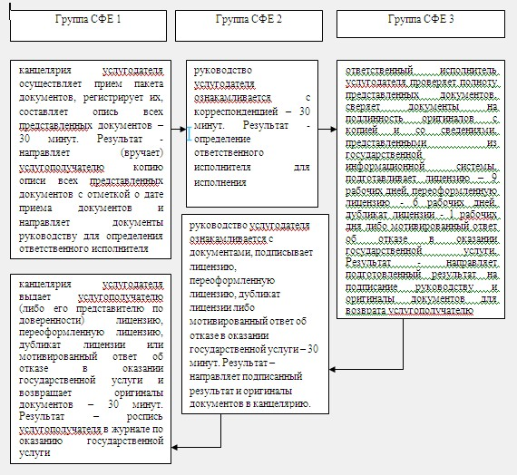
Приложение 2 к Регламенту
государственной услуги «Выдача
лицензии, переоформление, выдача
дубликатов лицензии на оказание
услуг по складской деятельности
с выдачей зерновых расписок»
Диаграмма № 1 функционального взаимодействия при оказании электронной государственной услуги через Портал
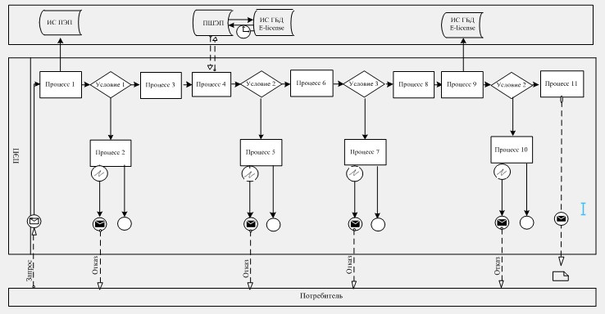
Приложение 3 к регламенту
государственной услуги «Выдача
лицензии, переоформление, выдача
дубликатов лицензии на оказание
услуг по складской деятельности
с выдачей зерновых расписок»
Справочник бизнес-процессов оказания государственной услуги «Выдача лицензии, переоформление, выдача дубликатов лицензии на оказание услуг по складской деятельности с выдачей зерновых расписок»
Сноска. Регламент дополнен приложением 3 в соответствии с постановлением акимата Акмолинской области от 11.12.2014 № А-11/598 (вводится в действие со дня официального опубликования).
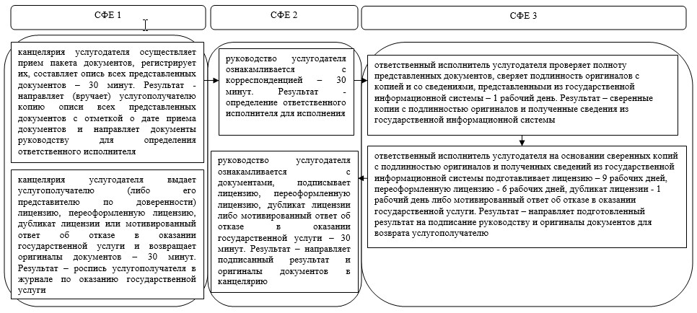
*СФЕ - структурно-функциональная единица: взаимодействие структурных подразделений (работников) услугодателя, центра обслуживания населения, веб-портала «электронного правительства»;
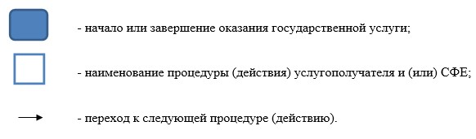
Приложение 4 к регламенту
государственной услуги «Выдача
лицензии, переоформление, выдача
дубликатов лицензии на оказание
услуг по складской деятельности
с выдачей зерновых расписок»
Справочник бизнес-процессов оказания государственной услуги «Выдача лицензии, переоформление, выдача дубликатов лицензии на оказание услуг по складской деятельности с выдачей зерновых расписок»
Сноска. Регламент дополнен приложением 4 в соответствии с постановлением акимата Акмолинской области от 11.12.2014 № А-11/598 (вводится в действие со дня официального опубликования).
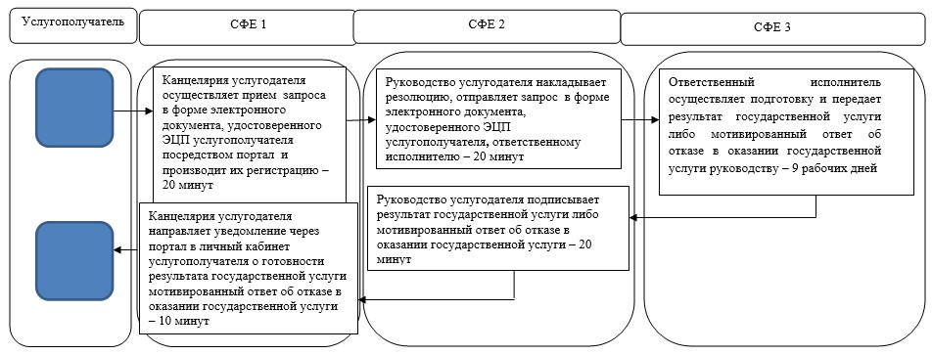
*СФЕ - структурно-функциональная единица: взаимодействие структурных подразделений (работников) услугодателя, центра обслуживания населения, веб-портала «электронного правительства»;
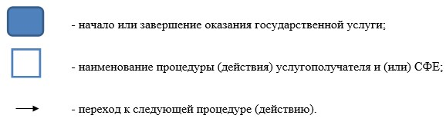

© 2012. РГП на ПХВ «Институт законодательства и правовой информации Республики Казахстан» Министерства юстиции Республики Казахстан

